为了使用DLL中的API函数，必须要有API函数的声明（.h）和其[导入库](https://baike.baidu.com/item/%E5%AF%BC%E5%85%A5%E5%BA%93)（.lib），导入库可以先这样理解，导入库是为了在DLL中找到API的[入口点](https://baike.baidu.com/item/%E5%85%A5%E5%8F%A3%E7%82%B9)而使用的。

<https://www.cnblogs.com/wjcoding/p/11232570.html>

**.h文件：**

.h文件说白了就是在写代码的时候才会使用到，目的是为了通过编译，

库不会合并，只有多个.c文件才会在链接的时候合并，

在C语言或C++中，会把用#include的文件的扩展名叫 .h，称其为头文件，stdio.h就是standard input output.header，也就是“标准输入输出头文件”。

stdio.h文件的内容就是一些基本输入输出函数的声明，比如scanf()和printf()函数，你包含了stdio.h，就相当于声明了这些函数，所以你才可以在自己的程序中使用它们。

stdio 就是指 “standard input & output"（标准输入输出）

所以，源代码中如用到标准输入输出函数时，就要包含这个头文件。

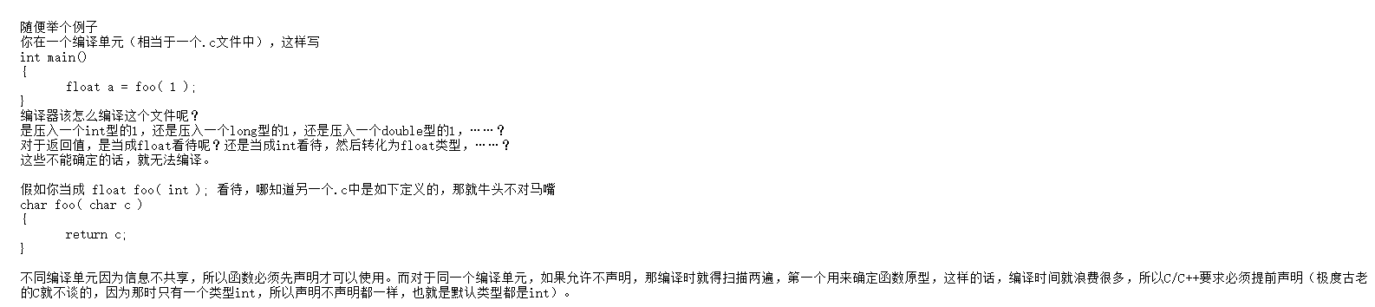

<http://bbs.bccn.net/thread-419972-1-1.html>

目的就是为了在编译的时候确定函数的详细信息，丰富函数的细节与信息。提供函数的参数的信息，和返回值的信息。

